标的物介绍
一、基本情况
广东振戎能源有限公司等2户不良债权（下称“标的债权”），截至基准日2025年9月30日，标的债权本金合计64,839.69 万元。具体情况如下：
单位：人民币/万元
序号 | 借款人名称 | 本金 | 利息 | 本息合计 | 抵质押物情况 | 保证人 | 诉讼情况
1 | 广东振戎能源有限公司（农行3号包） | 46,500.00 | 45,439.39 | 91,939.39 | 安徽省淮南市田家庵区朝阳街道龙湖社区财富中心C区101号。该抵押物对应土地证号为：房地权淮田字第08006911号。建筑面积1,241.56平方米。 | 安徽省金大陆房地产开发  有限公司、广州南沙振戎仓储有限公司、上海敬镕实业  有限公司 | 终本执行
2 | 广东振戎能源有限公司（广农商行长荣包） | 18,339.69 | 16,654.62 | 34,994.31 | 无 | 珠海金凯能源有限公司、广东振戎资源有限公司 | 终本执行
合计 |  | 64,839.69 | 62,094.01 | 126,933.70

二、资产介绍
上述债权抵押物为安徽省淮南市田家庵区朝阳街道龙湖社区财富中心C区101号商业物业，具体如下：
抵押物所在商场合肥百大淮南购物中心，位于淮南市田家庵区人民南路与国庆中路交口西南侧，东临人民南路，南临龙湖小区，西临锦绣广场，北临国庆中路，距离火车站约2.0公里、长途汽车站约0.7公里，与大润发超市、淮南市妇幼保健院、淮南市田家庵区人民政府、龙湖路商业街等重要设施距离多数在1公里以内，服务半径较短。抵押物所在的商场一楼已打通重新分割成若干商铺出租，商铺大多为服装、鞋履店铺，均在正常营业。
三、主要抵押物及周边照片
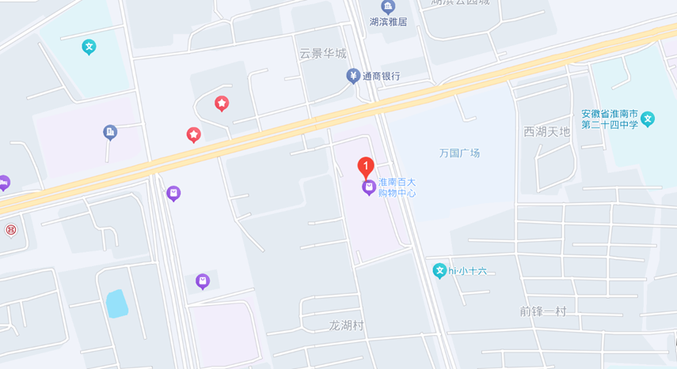
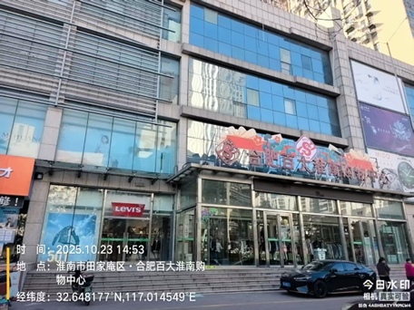 | 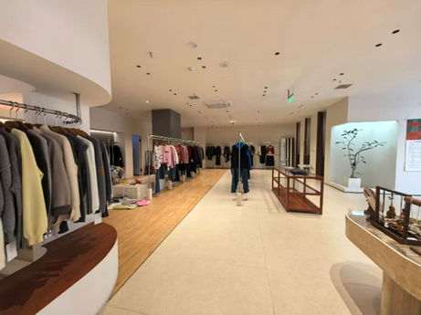
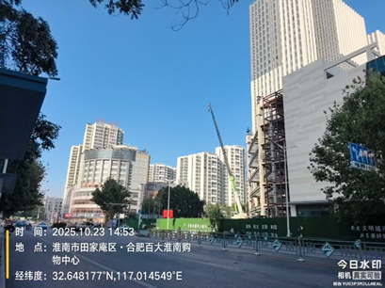 | 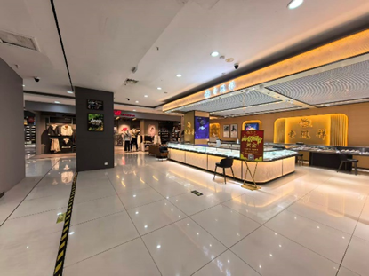

注：1.本清单仅列示截至【2025】年【9】月【30】日的债权本金，债务人和担保人应支付给我司的利息、罚息、复利、违约金及其它应付款，按借款合同、担保合同及中国人民银行的有关规定或生效法律文书确定的方法计算；
2.若债务人、担保人因各种原因更名、改制、歇业、吊销营业执照或丧失民事主体资格的，请相关承债主体或主管部门代为履行义务或履行清算责任；
3.以上内容如有错漏，以债务人、担保人等原已签署的交易合同及/或生效法律文书等相关法律文件为准；
4.资产介绍及照片内容仅供参考,我司不对其承担任何法律责任。

